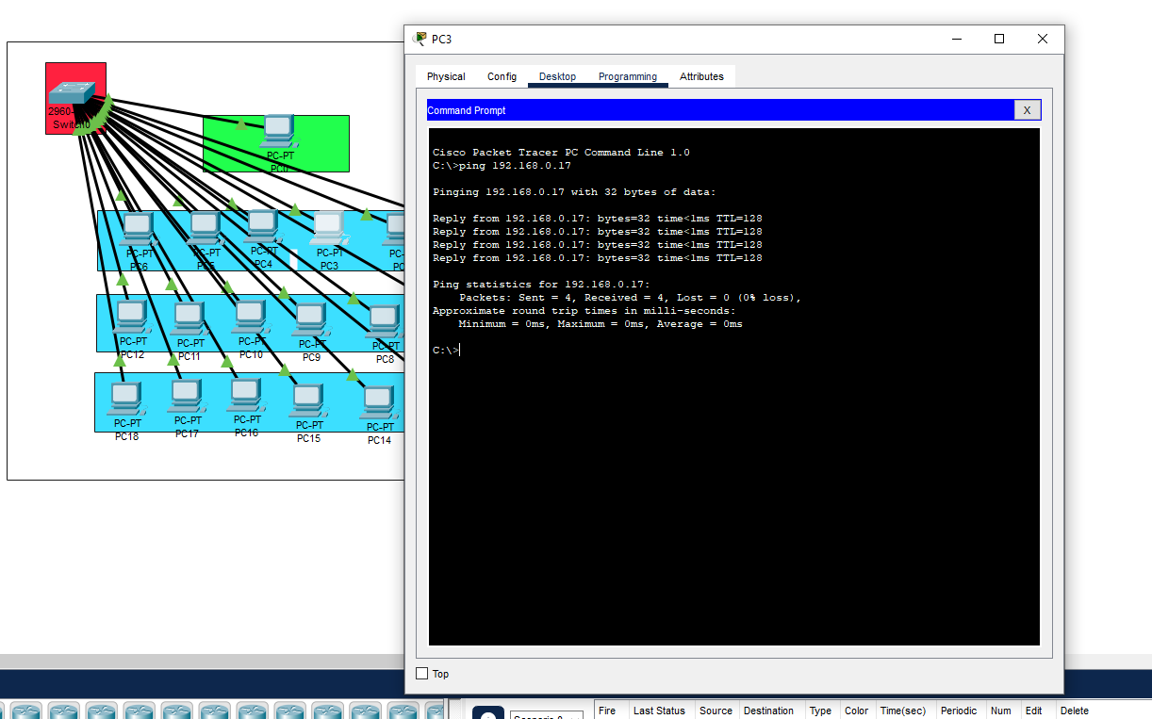

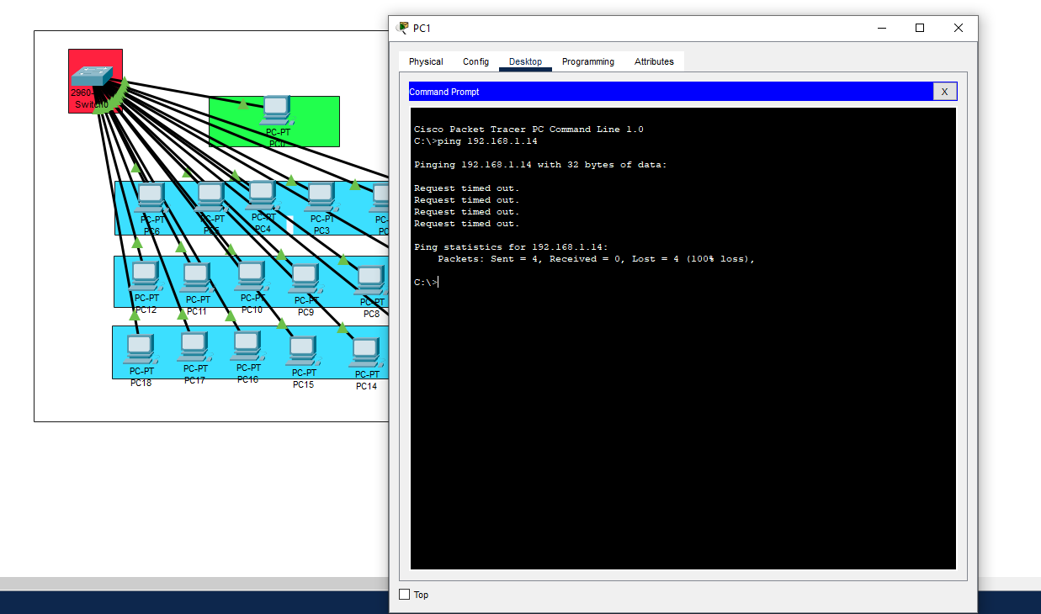

O primeiro teste deu certo pois as três primeiras combinações da rede estão com os mesmos números.

Já o segundo teste está com as combinações dos computadores diferentes e isso significa que os computadores não estão na mesma rede, por isso o teste deu errado.